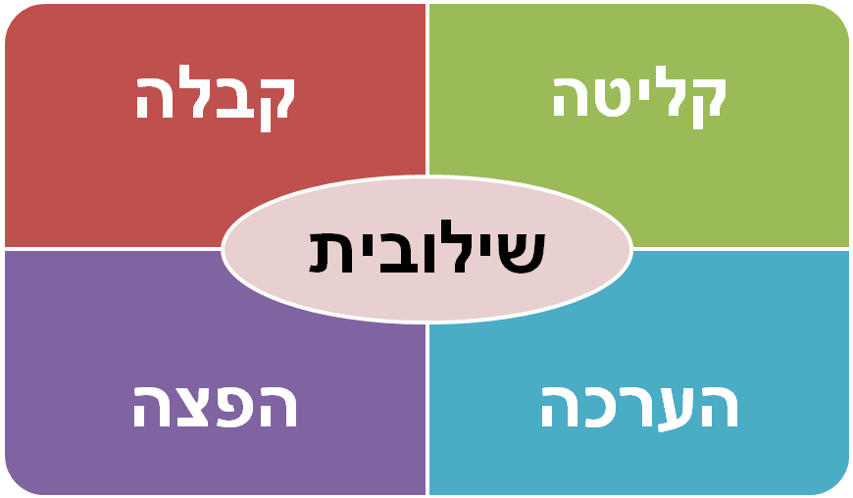

שם המערכת | שילובית
תוכן התיק | מדריך למשתמש- מנהל מדור קבלה וקלידה
גרסא | 0.1 | בתאריך | 11-2009
מנהל הפרויקט | רץ שגיא
מנהל המערכת | אילן שחם, חיים הופמן
תיק נכתב ע"י | אודליה ליטבק | בתאריך | 11-2009
אושר ע"י |  | בתאריך

תוכן עניינים :
1. מסכי מערכת 2
1.1. טיפול בכפולים 2
1.2. פיצול מנה 2
2. דוחות מדור קבלה 2
2.1. דוח מנות חסרות 2
2.1. דוח מנות עודפות 2
2.2. דוח מנות כפולות 2
2.3. דוח ארגזים חסרים 2
2.4. דוח ארגזים שהתקבלו במרב"ד וטרם נקלטו בקבלה 2
3. דוחות מדור קלידה 2
3.1. דוח שגויים מחברות 2
3.1. דוח ניקוב קלפיות 2

- מסכי מערכת
  - טיפול בכפולים
    - כללי
מסך טיפול בכפולים מיועד לצורכי צפייה וטיפול במחברות כפולות אשר נרשמו עם ת"ז וסמל שאלון זהה במספר מנות , המסך מחולק לשני חלקים כאשר בחלק העליון מוצגות המחברות הכפולות ופרטיהן ובסימון המחברת מוצגות בחלק התחתון המנות שבהן מופיעה המחברת .
הכניסה למסך תתבצע באמצעות לחיצה בעץ התפריטים על התפריט
תוכניות שירות -- > מסך טיפול במחברות כפולות.

    - מבנה מסך
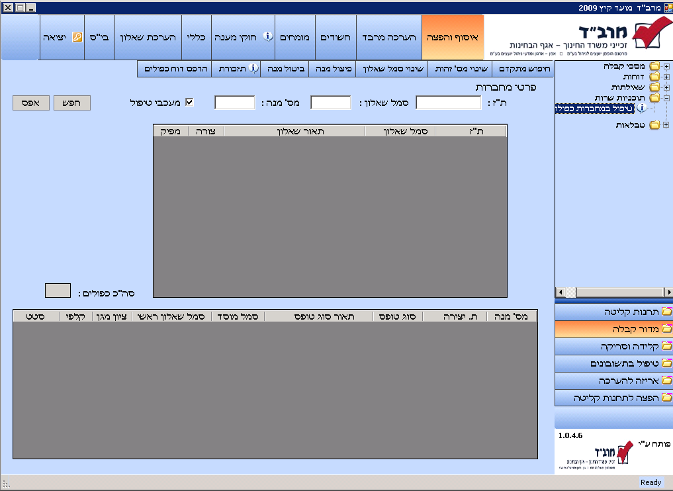
3. רשימת מנות המכילות את המחברת הכפולה
2. רשימת מחברות כפולות
4. כפתורי תפעול
1. שורת חיפוש

- שורת חיפוש –
באמצעות שורת החיפוש , ניתן לבצע חיפוש מחברת כפולה ע"פ ארבעה פרמטרים : ת"ז, סמל שאלון, מס' מנה שבתוכה המחברת והאם לכלול בחיפוש רק מעוכבי טיפול , לאחר הזנת אחד או יותר מהפרמטרים לחיפוש ניתן ללחוץ על הכפתור [חפש] .
במידה וימצאו מחברות העונות על הפרמטרים לחיפוש , פרטי המחברת יוצגו ברשימת מחברות כפולות (בחלקו העליון של המסך) והמנות שבתוכן היא מופיעה יוצגו ברשימת המנות בארגזים (בחלקו התחתון של המסך).
- רשימת מחברות כפולות –
בטבלת רשימת המחברות יוצגו המחברות הכפולות העונות על הפרמטרים לחיפוש (פרטי המחברת).
- רשימת מנות המכילות את המחברת הכפולה –
בסימון מחברת בטבלת רשימת המחברות , תוצג רשימת המנות המכילות את המחברת הכפולה .
- כפתורי תפעול –
חיפוש מתקדם – מבצע כניסה למסך חיפוש מתקדם על מנת לבצע חיפוש מחברת כפולה ע"פ פרמטרים נוספים :
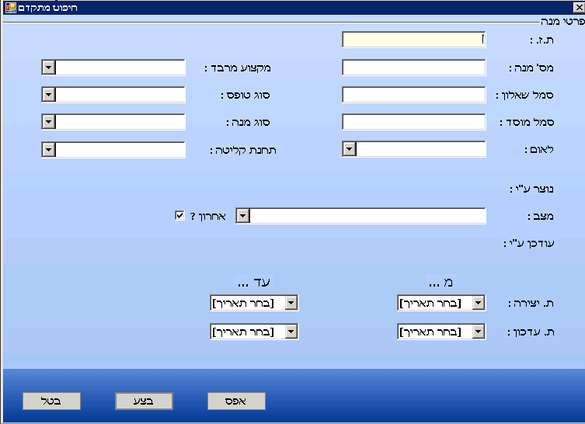

שינוי מספר זהות – מציג תיבת דוח שיח לעדכון ת"ז של המחברת במנה המסומנת
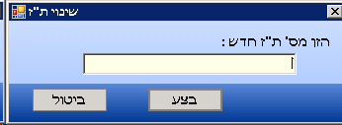
בלחיצה על [בצע] – יתבצע שינוי ת"ז של המחברת המבוקשת , וסימון הכפילות יוסר משתי המחברות (במידה ולא קיימות מחברות נוספות עם אותם נתונים).

שינוי סמל שאלון – מציג תיבת דוח שיח לעדכון סמל שאלון מנה ומחברות שבתוך המנה :
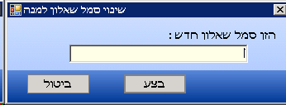
בלחיצה על [בצע] – יתבצע שינוי ת"ז של המחברת המבוקשת , וסימון הכפילות יוסר משתי המחברות (במידה ולא קיימות מחברות נוספות עם אותם נתונים).
שים : במידה והשינוי המבוקש עלול לגרום לכפילות עם מחברת אחרת במועד, השינוי לא יתאפשר ותוצג הודעת שגיאה:
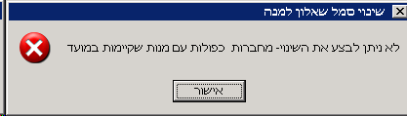

ביטול מנה – מעדכן את סטטוס המנה ל"מנה מבוטלת" ומסיר את סימון הכפילות משתי המחברות (במידה ולא קיימות מחברות נוספות עם אותם נתונים).
שים : במידה וקיימות מחברות כפולות נוספות במנה , סימון הכפילות יוסר גם מהן ומהכפולות שלהן

תזכורת – פותח מסך פרטי תזכורת כפולה למנה המסומנת ומאפשר :
הוספת פרטים נוספים לנושא התזכורת והורדה של הסימון מ"עיכוב טיפול".
כמו כן, ניתן להדפיס פרטי תזכורת באמצעות מסך זה .
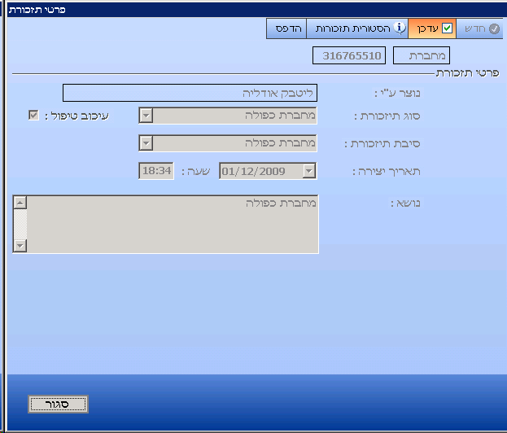

הדפס דוח כפולים – מבצע מעבר לדוח כפולים .

  - פיצול מנה
    - כללי
לעיתים נדרשים לשנות פרמטרים כגון סמל שאלון עבור מספר מחברות בלבד במנה, או לבטל מחברת אחת או יותר מתוך מנה .
באמצעות מסך פיצול מנה , ניתן לפצל את המנה ולהעביר חלק מהמחברות למנה אחרת שהפרמטרים שלה שונים או למנה מבוטלת .
בסיום הפיצול, הפרמטרים של המנה החדשה יחולו על כל המחברות שהועברו אליה והמחברות יקבלו מס' סידורי רץ חדש.
כניסה למסך תתבצע באמצעות לחיצה על כפתור ממסך טיפול בכפולים או מסך ראשי מנות .
    - מבנה מסך
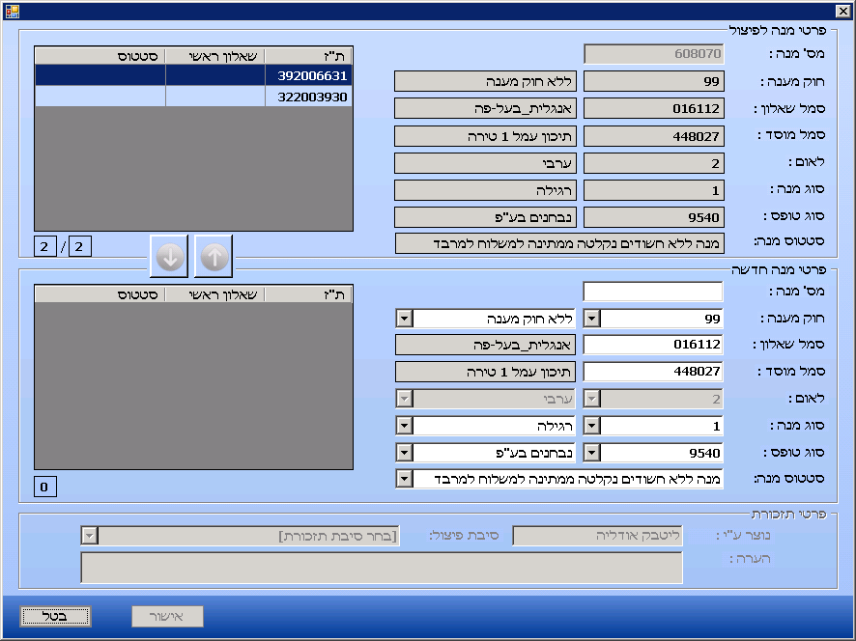

    - תהליך פיצול מנה
- קליטת מס' מנה החדשה .
- שינוי פרטי מנה החדשה במידת הצורך .
- סימון המחברת הרצויה ולחיצה על כפתור 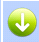.
- בחירת סיבת פיצול מנה והערה במידת הצורך .
- לחיצה על כפתור .

שים :
- במידה וסמל שאלון של המנה החדשה שונה מסמל שאלון של המנה שפוצלה או שהמנה החדשה נוצרה בסטטוס "מנה מבוטלת" וקיימות מחברות כפולות במנה , יבוטל סימון הכפילות שלהן ושל הכפולות להן.
- במידה והשינוי המבוקש עלול לגרום לכפילות עם מחברת אחרת שכבר קיימת , השינוי לא יתאפשר ותוצג הודעת שגיאה .

- דוחות מדור קבלה
עבור כל מדור קיים בעץ התפריטים תפריט דוחות המכיל את הדוחות המשמשים את המדור לצורך בקרה, כניסה לדוחות תתבצע ע"י לחיצה על מימין לשם התפריט .
  - דוח מנות חסרות
    - כללי
בקבלת המנות לקלפי מתבצעת בדיקה האם כל המנות שנשלחו עם הארגז מתחנת קליטה התקבלו במרב"ד ונשמרו לקלפי , במידה ונמצאה מנה שלא הגיעה עם הארגז היא מסומנת כמנה חסרה עד שתתקבל במרב"ד .
הכניסה לדוח תתבצע באמצעות לחיצה בעץ התפריטים על התפריט
דוחות -- > מנות חסרות.
    - מבנה הדוח
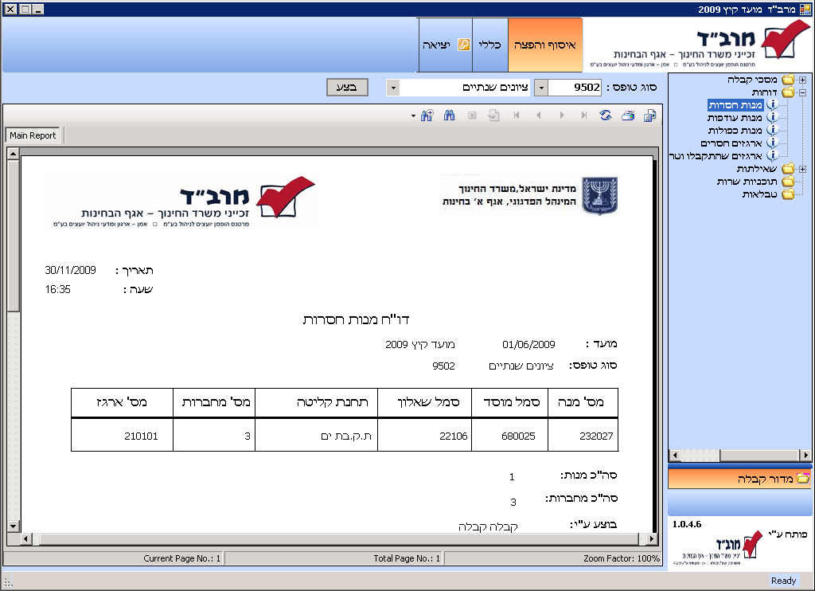
הרצת הדוח ע"פ סוג טופס
חיפוש ערך בדוח
רענן נתוני הדוח
הדפסת הדוח

  - דוח מנות עודפות
    - כללי
בקבלת המנות לקלפי מתבצעת בדיקה שהמנה שהגיעה עם הארגז גם נשלחה איתו מתחנת הקליטה, במידה ונמצאת מנה שהגיעה עם ארגז שונה מזה שנרשמה בתחנת הקליטה היא מסומנת כמנה עודפת עד שיתקבל במרב"ד הארגז המקורי שבתוכו היא נשלחה .
הכניסה לדוח תתבצע באמצעות לחיצה בעץ התפריטים על התפריט
דוחות -- > מנות עודפות.
    - מבנה הדוח
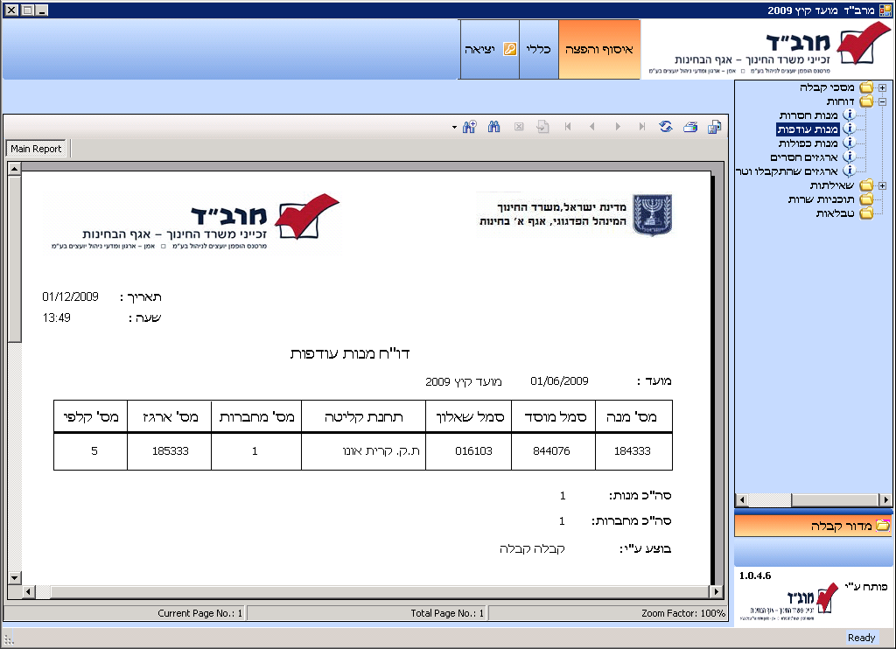
חיפוש ערך בדוח
רענן נתוני הדוח
הדפסת הדוח

  - דוח מנות כפולות
    - כללי
בקליטת המחברות למנה בתחנת הקליטה , מתבצעת בדיקה האם לתלמיד קיימת בחינה נוספת רשומה בשאלון הנוכחי , במידה ונמצאה מחברת זהה לתלמיד, המחברת תסומן כמחברת כפולה ותתאפשר קליטתה והעברתה למדור קבלה לצורכי בירור וטיפול.
ניתן לראות את המחברות הכפולות מיד עם קליטתן בתחנת הקליטה (טרם הגעתן למרב"ד ), ע"י הרצת דוח מנות כפולות.
הכניסה לדוח תתבצע באמצעות לחיצה בעץ התפריטים על התפריט
דוחות -- > מנות כפולות.
    - מבנה הדוח
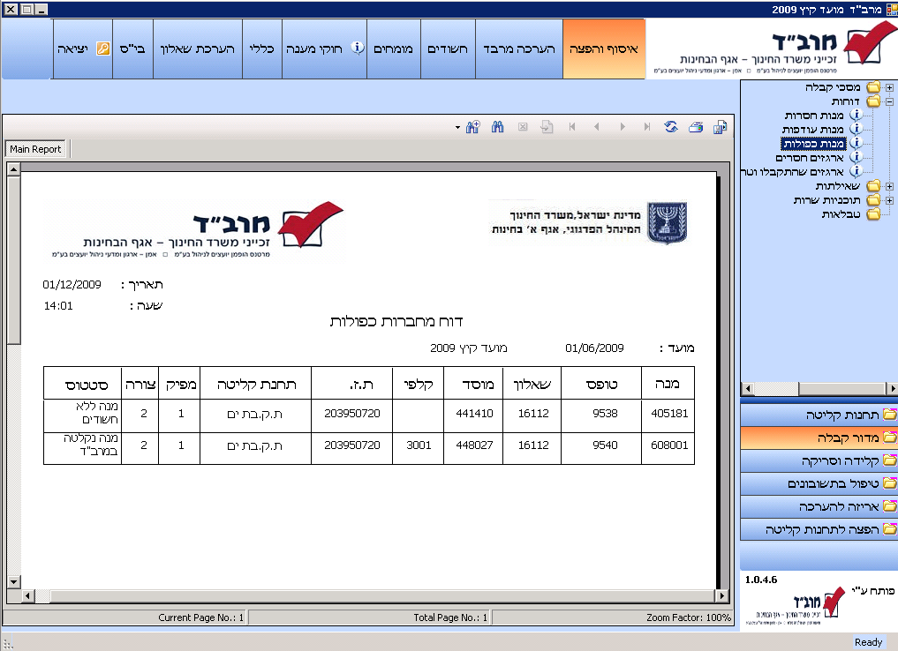
חיפוש ערך בדוח
רענן נתוני הדוח
הדפסת הדוח

  - דוח ארגזים חסרים
    - כללי
בקליטת הארגזים מתעודת משלוח שהגיעה מתחנת הקליטה מתבצעת בדיקה האם כל הארגזים שנרשמו בתעודה הגיעו .
ארגזים שלא הגיעו עם התעודה נרשמים כארגזים חסרים .
הכניסה לדוח תתבצע באמצעות לחיצה בעץ התפריטים על התפריט
דוחות -- > ארגזים חסרים.
    - מבנה הדוח
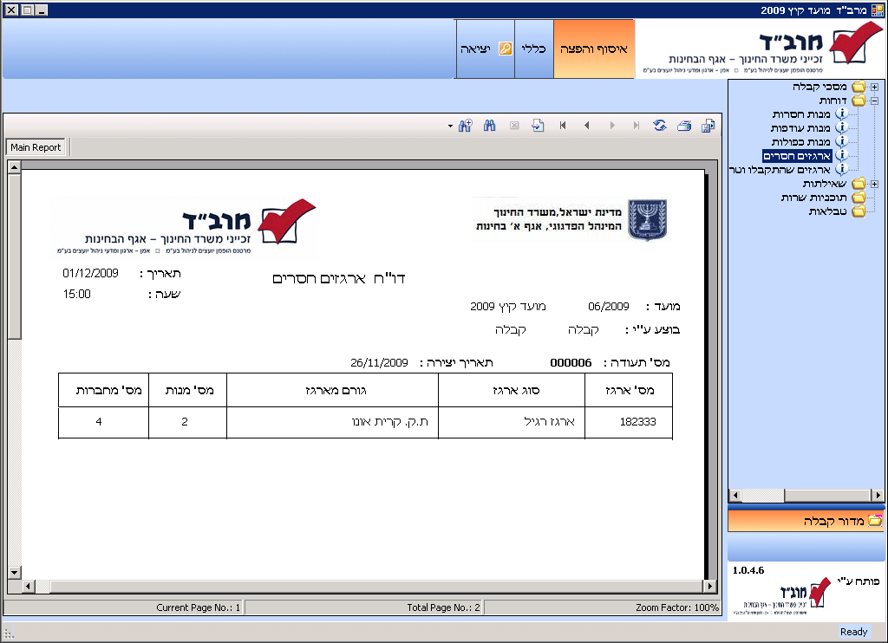
חיפוש ערך בדוח
רענן נתוני הדוח
הדפסת הדוח

  - דוח ארגזים שהתקבלו במרב"ד וטרם נקלטו בקבלה
    - כללי
ניתן לראות בכל שלב את רשימת הארגזים שהגיעו למרב"ד (נקלטו מתעודת המשלוח ) ותכולתם טרם נקלטה לקלפי.
הכניסה לדוח תתבצע באמצעות לחיצה בעץ התפריטים על התפריט
דוחות -- > דוח ארגזים שהתקבלו במרב"ד וטרם נקלטו בקבלה
    - מבנה הדוח
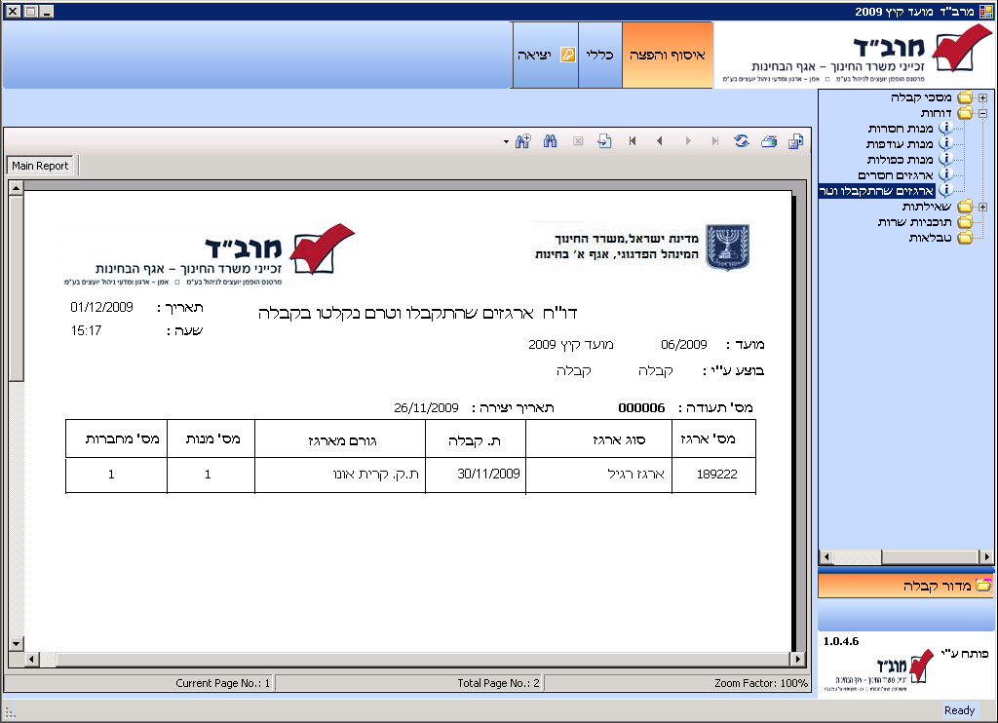
חיפוש ערך בדוח
רענן נתוני הדוח
הדפסת הדוח

- דוחות מדור קלידה
  - דוח שגויים מחברות
    - כללי
לעיתים בקלידת הציונים נרשמים שגויים כגון ציון חסר , סמל שאלון חסר וסמל שאלון ראשי אינו מתאים לסמל שאלון הבחינה .
ניתן להציג שגויים אלו בכל שלב באמצעות דוח שגויים ע"פ סוג הטופס, סוג השגיאה וטווח תאריכים אופציונאלי.
הכניסה לדוח תתבצע באמצעות לחיצה בעץ התפריטים על התפריט
דוחות -- > דוח שגויים מחברות
    - מבנה המסך
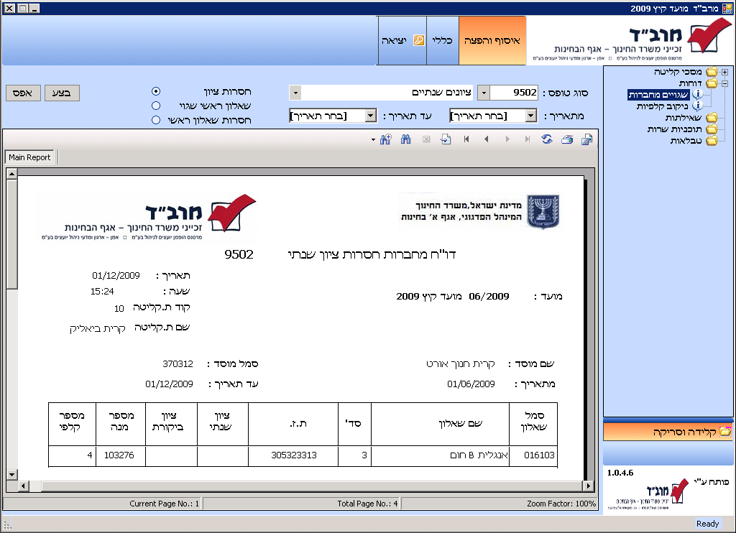
בחירת סוג השגיאה
בחירת סוג טופס
חיפוש ערך בדוח
רענן נתוני הדוח
הדפסת הדוח

  - דוח ניקוב קלפיות
    - כללי
ניתן להציג בכל שלב דוח המציג את תכולת הקלפיות ע"פ חיתוכים שונים ובתצורות שונות :

- דוח ניקוב קלפיות ללא סימון בדוח מרוכז או ברק שגויים -
מציג את רשימת המנות בקלפיות ע"פ מס' קלפי , כאשר בכל עמוד מפורטות המנות של קלפי אחר .
** ניתן להציג את רשימת הקלפיות ע"פ טווח מספרי קלפי .
- דוח מרוכז –
מציג נתונים מרוכזים אודות הקלפיות כגון : מס' קלפי, סה"כ מנות בקלפי , סה"כ מחברות בקלפי , סה"כ מחברות חסרות ציונים, סה"כ מחברות חסרות שאלון ראשי וסה"כ מחברות שגויים שאלון ראשי.
- דוח שגויים –
מציג את רשימת המנות בקלפיות המכילות שגויים בלבד ע"פ מס' קלפי , כאשר בכל עמוד מפורטות המנות של קלפי אחר.
- דוח מרוכז רק שגויים –
מציג נתונים מרוכזים אודות קלפיות המכילות שגויים כגון : מס' קלפי, סה"כ מנות בקלפי , סה"כ מחברות בקלפי , סה"כ מחברות חסרות ציונים, סה"כ מחברות חסרות שאלון ראשי וסה"כ מחברות שגויים שאלון ראשי.
הכניסה לדוח תתבצע באמצעות לחיצה בעץ התפריטים על התפריט
דוחות -- > דוח ניקוב קלפיות

    - מבנה המסך
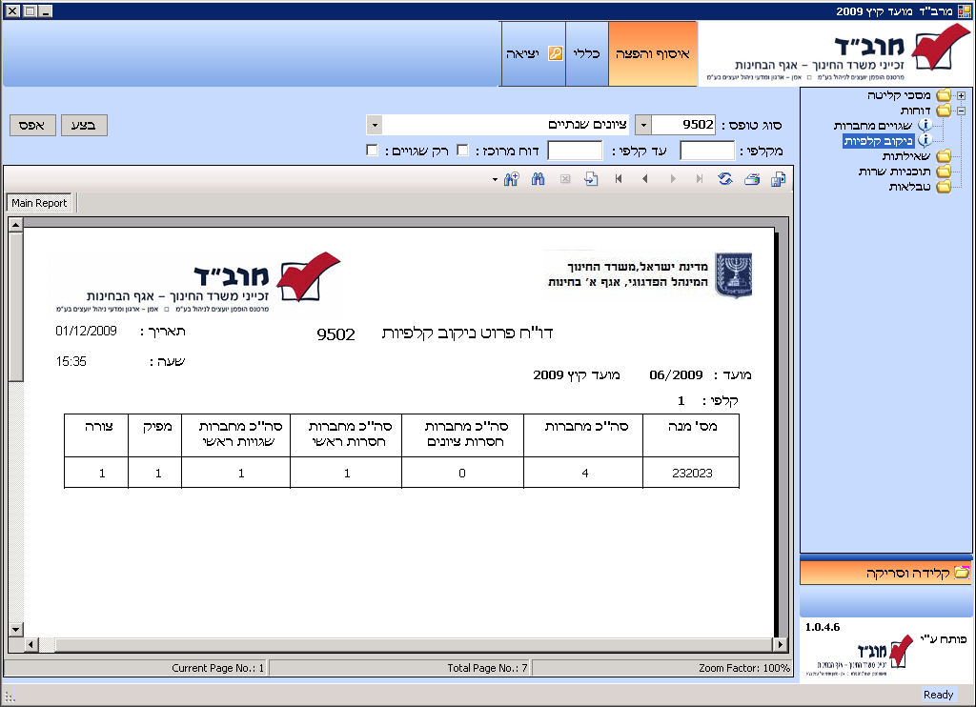
בחירת סוג הדוח
בחירת סוג טופס
חיפוש ערך בדוח
רענן נתוני הדוח
הדפסת הדוח

